Акт сверки подписали без доверенности — компания могла бы оказаться в суде
Из-за акта сверки с подписью неуполномоченного сотрудника можно оказаться в суде. Этим могла бы закончиться история, которая произошла с компанией вашей коллеги — бухгалтера Юлии Михайлюк. Пока бухгалтерия была на совещании, менеджер без доверенности завизировал акт сверки с клиентом, поставил на нем факсимиле и отправил организации. К чему это привело и как удалось выкрутиться, Юлия поделилась в статье.
ЮЛИЯ МИХАЙЛЮК — бухгалтер, экономист-аналитик. Окончила Финансовый университет при Правительстве РФ. Работала во внешнеэкономической сфере, потом перешла в медицинскую отрасль. Имеет аттестат специалиста по таможенным операциям. Почти год провела в путешествии по миру, пишет об этом книгу.

Есть еще люди, которые реагируют на капслок и начинают судорожно выполнять задачу, даже если делать этого не нужно
Менеджер хотел как лучше
Я работаю бухгалтером по реализации в крупной компании, которая занимается поставками оборудования для онлайн-медосмотров. Иногда детали оборудования ломаются и не подлежат ремонту. В таком случае мы направляем клиентам новые комплектующие, а первичка по ним в прямом смысле едет в машине вместе с расходниками и курьером. Схема отработанная, но недавно у нас произошла нелепая ситуация с последствиями. Расскажу обо всем по порядку.
Дело было так. Мне на электронку приходит письмо от компании — давнего клиента. Вложений два: письмо на возврат переплаты и акт сверки, подписанный, внимание, обеими сторонами, хотя ни одна сверка мимо меня не проходит.
Сразу смутило, что на акте стоит подпись нашего менеджера по работе с клиентами. Параллельно формирую акт в 1С и понимаю, что никакой переплаты нет. У клиента не отражен УПД по расходникам к оборудованию, которые мы поставили 28 декабря 2024 года.
В ходе разговора с бухгалтером клиента выясняю, что первички на бумаге у этой компании нет, период закрыт, принимать ничего не будут. И вообще, есть подписанный акт сверки — значит наша сторона все подтвердила, обязаны вернуть деньги.
По итогу оказалось вот что: пока мы всей бухгалтерией обсуждали на встрече с финдиром предстоящий аудит, нашему менеджеру прилетел запрос подписи акта сверки с пометкой «СРОЧНО». Нас в кабинете не было, поэтому он вернулся на свое рабочее место. Видимо, есть еще люди, которые реагируют на капслок и начинают судорожно выполнять задачу. Иначе как объяснить, что сотрудник не нашел ничего лучше, чем распечатать акт, поставить свою подпись, отсканировать, добавить на скан факсимильную печать и отправить клиенту в ответ. К слову, этот менеджер работает у нас давно, опытный. Но как потом он сказал сам: «Вас на месте не застал, а подписать акт надо было срочно». Вот такой триггер, коллеги, запоминайте.
Словарь
ЛПР — лицо, принимающее решение. Часто это руководитель высшего звена, который контролирует все процессы в компании в пределах своей компетенции.
До суда спор с клиентом не дошел, но начало года получилось нервным
Чтобы разрешить спор с клиентом о возврате переплаты, пришлось и наших юристов подключить, и навыки общения с ЛПР оттачивать, и коммерческому директору диалог с руководством клиента вести. Проговаривали специфику работы нашей компании, подробно рассказывали бухгалтеру клиента обо всех этапах и процессах. Оказалось, что менеджер у клиента тоже хорош: не предупредил о предстоящей поставке. А первичку и вовсе, скорее всего, утилизировал со шкурками от мандаринов. Дело ж 28 декабря было...
Ключевым моментом в развязке спора стало то, что из договора с клиентом следует: право собственности от поставщика к покупателю переходит в момент отгрузки. Ведь по общему правилу, пока покупатель не принял товар, все риски на стороне поставщика. Соответственно, пока клиент товар не получил, он не обязан оплачивать его и отражать у себя в учете. В нашем случае была зачтена переплата клиента, да и право собственности к покупателю перешло 28 декабря 2024 года. Поэтому бухгалтеру клиента пришлось принять первичку к учету уже задним числом. Про спорный акт сверки решили забыть, как будто его и не было. Соответственно, никакую «переплату» возвращать мы не стали.
На заметку
Можно подписать акт сверки с разногласиями
Если в договоре не сказано, что право собственности на товар переходит к покупателю в момент отгрузки, а свериться надо оперативно, составьте акт с разногласиями. Укажите в нем, что обязательство по оплате товара еще не возникло, так как он пока не получен. Но если ваша деятельность связана с большим потоком «товаров в пути», стоит закрепить в договоре, что право собственности переходит к покупателю в момент отгрузки товара. Тогда обе стороны должны будут включить в акт сверки взаиморасчетов документ, который подтверждает отгрузку.
Теперь меняем процессы в компании
Мы решили не медлить и разработать комплекс мер, чтобы избежать неприятных ситуаций из-за актов сверки в будущем.
Создаем инструкции и регламенты. Как раз сейчас я занимаюсь разработкой пошаговой инструкции для всех отделов. Я всегда уделяю внимание детальной проработке и моделированию ситуаций. В этот раз, например, в таком ключе: «Вам пришел акт сверки от контрагента с пометкой „СРОЧНО“». Далее пошагово пишу, что нужно сделать. К примеру: переслать бухгалтеру на почту запрос с описанием ситуации либо подойти в отдел бухгалтерии. «Если никого нет, следует...» и т. д. Со стороны это может показаться разжевыванием, как для детей. Но опыт подсказывает, что хорошо усваивается та информация, которая читается предельно просто. Недаром школьные задачи у нас были с яблоками и грушами.
Запланировали обучение сотрудников. Когда я закончу писать инструкцию, мы разместим ее в корпоративном чате с оповещением, а также положим на сервер для большей сохранности. Установим дедлайны для ознакомления сотрудников с документом. А потом проведем мини-тестирование для закрепления материала.
По результатам опроса в телеграм-канале «Главбуха» видно, что 8 процентов компаний подписывают акты сверки без доверенности, а 58 процентов визируют сверку, имея соответствующие полномочия. Моя история показывает, насколько нелепой может быть ситуация, если действовать без доверенности. Рекомендую учиться на чужих ошибках. Не лишним будет провести мини-тренинг в компании, чтобы избежать подобных ситуаций. Ведь у нас все могло бы закончиться не так хорошо. Да и по мнениям юристов, которыми они поделились ниже, видно, что нам, скорее, повезло.
Из ответов юристов можно сделать вывод: если бы клиент был менее сговорчив, а в договоре отсутствовал пункт о переходе права собственности, мы бы оказались в суде. И, вероятнее всего, проиграли.
На заметку
Для чего компании пригодится акт сверки
1. Чтобы урегулировать разногласия с контрагентом по задолженности или переплате, подтвердить размер переплаты или долга (к примеру, когда что-то из первичных документов не учтено у одной из сторон договора).
2. Косвенно подтвердить нулевое сальдо.
3. Возобновить течение срока исковой давности при получении подписи со стороны должника (ст. 203, п. 2 ст. 206 ГК).
4. Рассчитать исковые требования.
5. Провести на основе акта взаимозачет требований (ст. 410 ГК).
Юристы — о том, признает ли суд акт сверки, который подписали без доверенности
Журнал «Главбух» обсудил с юристами значимость акта сверки, где стоит подпись неуполномоченного сотрудника. Мнения разделились. Например, Анна Скорова, ведущий юрист юридической фирмы INTELLECT, говорит, что подписанный обеими сторонами акт сверки можно применять в суде.
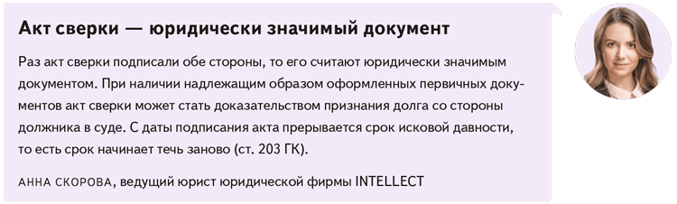
Другая позиция у Анны Пашковской, юриста компании BGP Litigation. Она считает, что опираться в суде на акт сверки можно, но это не будет эффективно. Суды не взыскивают долг по иску без первички, даже при подписанном с обеих сторон акте сверки.
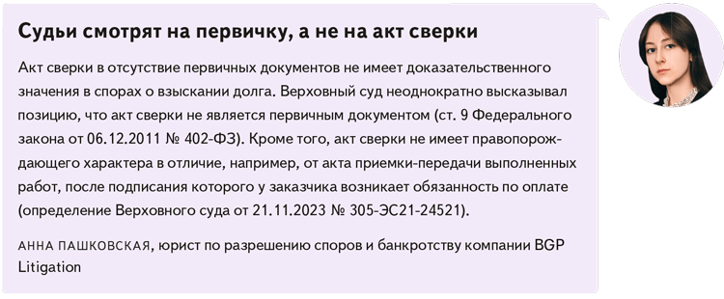
Спросили у юристов, имеет ли акт сверки силу, если подписан неуполномоченным лицом, но на нем стоит «живая» печать, не факсимиле. В этом вопросе мнения юристов опять разделились. Анна Скорова поясняет: если акт сверки подписал сотрудник без доверенности, но поставил печать, суд можно выиграть.
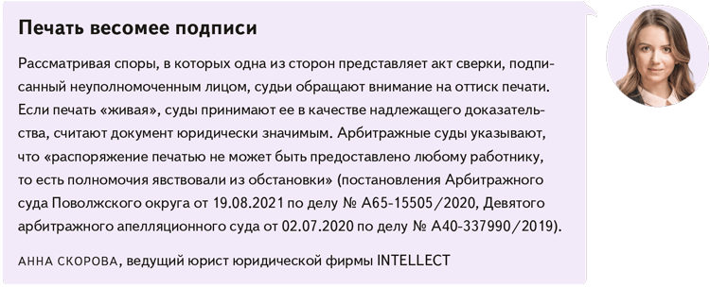
Анна Пашковская утверждает, что опираться в суде на акт сверки даже с «живой» печатью не имеет смысла.
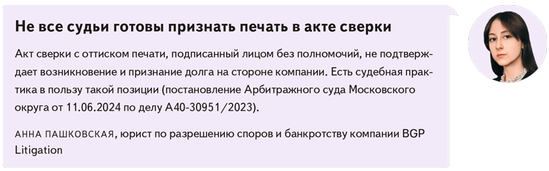
Мнения юристов сошлись насчет факсимильных подписей в акте сверки. По мнению Анны Скоровой и Анны Пашковской, использовать факсимиле можно только по согласованию сторон.
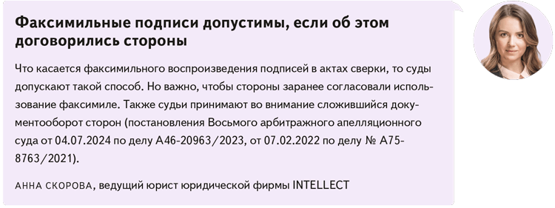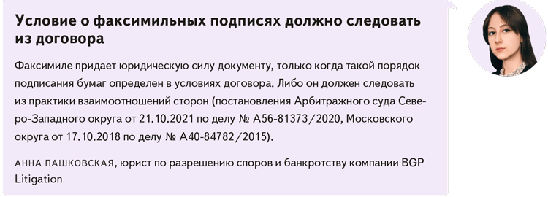
Шпаргалка
Четыре совета, как избежать неразберихи с подписанием актов сверки
1. Храните печать организации в недоступном для всех месте.
2. Закрепите в локальном акте, что факсимиле можно использовать только по согласованию с руководителем подразделения.
3. Пресекайте любую самодеятельность: некоторые сотрудники умудряются печатать сканы документов на цветном принтере, вырезать печать, накладывать на лист, где она нужна, и сканировать снова. Объясняйте, что это подлог документов и наказание может быть вплоть до уголовки (ст. 327 УК).
4. Всегда запрашивайте надлежащим образом заверенную копию доверенности лица, которое подписало акт сверки со стороны клиента.

Журнал «Главбух» №7, 2025

